附件3

上海市中小学机器人竞赛参赛名单
学校盖章： 2022年 月 日
组别 | 参赛项目 | 队员姓名 | 性别 | 学籍所在学校 | 学籍副号 | 年级 | 指导教师 | 手机
小学 | 机器人超级轨迹赛
小学 | 机器人迷宫挑战赛
小学 | 机器人物流搬运挑战赛
小学 | 机甲大师对抗赛
小学 | 无人机任务挑战赛
小学 | 人型机器人全能挑战赛
初  中 | 机器人超级轨迹赛
初  中 | 机器人迷宫挑战赛
初  中 | 机器人物流搬运挑战赛
初  中 | 机甲大师对抗赛
初  中 | 无人机任务挑战赛
初  中 | 人型机器人全能挑战赛
高  中 | 机器人超级轨迹赛
高  中 | 机器人迷宫挑战赛
高  中 | 机器人物流搬运挑战赛
高  中 | 机甲大师对抗赛
高  中 | 无人机任务挑战赛
高  中 | 人型机器人全能挑战赛

附件4
上海市中小学机器人竞赛（组队）报名表
该信息表仅需提交电子版（每队填写一表） 区：
参加项目 | 小学 □机器人超级轨迹赛 □机器人迷宫挑战赛 □机器人物流搬运挑战赛  □机甲大师对抗赛 □无人机任务挑战赛 □人型机器人全能挑战赛
参加项目 | 初中 □机器人超级轨迹赛 □机器人迷宫挑战赛 □机器人物流搬运挑战赛  □机甲大师对抗赛 □无人机任务挑战赛 □人型机器人全能挑战赛
参加项目 | 高中 □机器人超级轨迹赛 □机器人迷宫挑战赛 □机器人物流搬运挑战赛  □机甲大师对抗赛 □无人机任务挑战赛 □人型机器人全能挑战赛
队员姓名 | 性别 | 学籍副号* | 学籍所在学校（按单位公章填写）* |  | 毕业年份*
指导教师姓名 | 性别 | 职务/职称 | 所在单位（按单位公章填写）
使用器材
手机号码 |  | 队员： 指导教师：
电子邮箱 |  | 队员： @ 指导教师： @
队员2寸免冠照片 |  |  |  | 队员2寸免冠照片
队员姓名： |  |  |  | 队员姓名：

我（们）在此确认并承诺：已仔细阅读竞赛规则和通用附则，了解其含义并将严格遵守。

附件5
2022年上海市中小学机器人竞赛规则

目录

- 机器人超级轨迹赛竞赛规则
- 机器人迷宫挑战赛竞赛规则
- 机器人物流搬运挑战赛竞赛规则
- 机甲大师对抗赛竞赛规则
- 无人机任务挑战赛竞赛规则
- 人型机器人全能挑战赛竞赛规则

机器人超级轨迹赛竞赛规则

一、参赛范围
参赛组别：小学组、初中组、高中组
参赛人数：每队限报2名学生
指导教师：每队限报1名指导教师

二、比赛介绍
机器人超级轨迹赛要求参赛选手通过视频远程接入，从组委会提供的几款不同品牌型号的机器人（以后续官方发布为准）中选定一款自己适用的机器人，在规定的比赛时间内编程控制机器人，实现机器人从起始区出发，沿黑色轨迹线前进并到达终点或接近终点。比赛场地中设有直线、弧线、直角弯、交叉线、断线、横道线等不同线路任务。
正式比赛场地轨迹线路任务布局在比赛当天统一公布。

三、比赛场地与环境
1、比赛场地
比赛场地采用彩色喷绘布，尺寸为200*150cm。
整个比赛场地中有起始区、终点区与轨迹线路组成。起始区为25*25cm的绿色正方形，终点区为25*25cm的黄色正方形。轨迹线由一条18至20mm宽的黑色引导线，从起始区出发一直到终点区，轨迹线由直线、弧线、折线、直角弯、交叉线、断线、横道线等组成。下图中为比赛场地线路布置的参考路线，具体线路的布局图由组委会在比赛当天抽签后公布。
比赛场地线路中可能会出现的各种图形形状，分为基础图形、难度图形、挑战图形3大组。
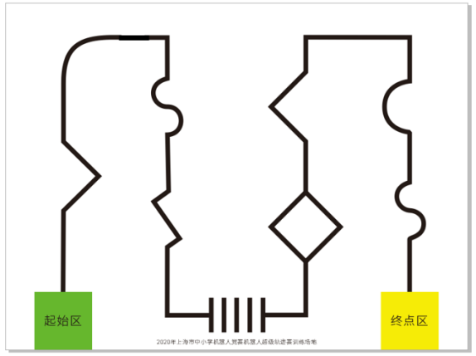
基础图形模块为下图中的图形模块：
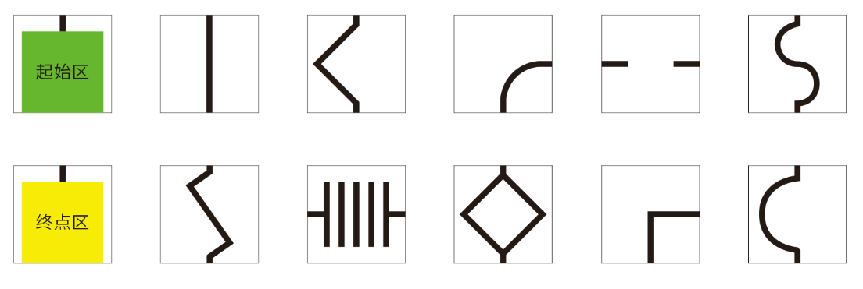
难度图形模块为下图中的图形模块（锐角图形、小于20度的对称斜坡）：
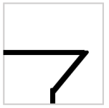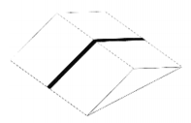
挑战图形模块为下图中的图形模块（双锐角图形、0.5厘米高20厘米宽间隔7厘米的三联减速带）：
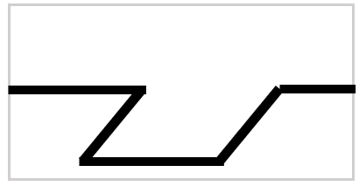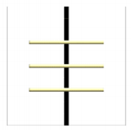
在小学组比赛场地线路从基础图形模块中抽取若干个图形模块组成；
初中组比赛场地线路从难度图形模块中抽取1个图形模块+若干个基础图形模块组成；
高中组比赛场地线路从挑战图形模块中抽取1个图形模块+1个难度图形模块+若干个基础图形模块组成。
2、赛场环境
比赛场地环境原则上为冷光源、无磁场干扰。一般情况下，赛场环境都会存在一些不确定因素，例如，场地表面可能有纹路和不平整，光照条件有变化等等。所以参赛队在设计机器人程序时应考虑多种可能存在的环境并做好应对措施。

四、机器人标准
参赛机器人必须是自主程序控制，不能使用遥控控制。由于线上比赛的特殊性，比赛现场的机器人由组委会统一提供，各参赛队可根据自身情况从现场提供的机器人设备中选择合适的机器人进行参赛，比赛现场的机器人清单以后续官方发布为准。
现场提供的机器人设备的参赛要求如下：
尺寸：机器人最大尺寸为25*25*25cm（长*宽*高）。
传感器：机器人灰度检测传感器数量为3-6个，禁止使用集成类传感器，如循迹卡等，禁止使用带危险性的传感器，如激光类传感器。其他传感器的类型与数量没有限制。为了提升人工智能技术的普及，鼓励使用机器视觉进行循迹，如参赛队仅使用视觉传感器进行巡线（即没有安装任何地面灰度检测传感器）的比赛得分将获得难度系数加成。
电机：提供驱动动力的电机只能有2个。
轮子：机器人着地的轮子最多4个，轮子的尺寸与材质没有限制。
电源：机器人电源类型不限，但电源输出电压≤12.6V。

五、任务说明
机器人正式比赛时，由裁判按参赛选手选择的机器人导入对应的参赛程序后，将机器人摆放到起始出发区，机器人方向朝轨迹线的运行方向，机器人车头靠近起始区的最前方（靠近黑色轨迹线），并左右居中摆放。机器人摆放起始区后，裁判与参赛选手确认准备好后，由裁判按运行键开始比赛。
比赛场地线路上，从起始区到终点区的路线途中标有1-10的数字，机器人从起始区出发，沿轨迹线前进，每经过一个数字标识就有对应得分，到达终点完成比赛。
机器人需沿黑色轨迹线行进，需正确经过标有数字标识的轨迹图形任务时才算得分。如机器人以下面类似的行进方式经过轨迹图形任务的，不得分。

机器人行进过程中，必须沿着轨迹线向前运行，当机器人的主体结构投影全部脱离了轨迹线，就被认为是脱线运行，脱线运行的当前单元格不得分，如机器人连续脱线运行超过2个单元格视为挑战失败，结束比赛，当前得分有效。当机器人沿着轨迹线相反的方向走，行进至上一得分线段时，视为挑战失败，结束比赛，当前得分有效。

六、赛制安排
1、比赛顺序
比赛前抽签确定参赛顺序，比赛按照抽签确定顺序进行比赛，参赛队伍根据比赛时间安排，在规定的时间通过视频远程接入比赛系统，进行比赛。
2、编程调试
比赛开始前，组委会统一公布比赛线路布局。参赛队伍可选择适合自己的机器人，在比赛规定的90分钟内完成编程调试。编程调试的地方需设置2个摄像头，编程调试过程中参赛选手需全程在摄像头拍摄视频中。编程调试结束后，参赛选手将比赛程序通过竞赛系统完成程序提交。参赛选手可一次提交多个比赛程序。
参赛选手编写比赛程序时，在程序开始位置添加3秒钟延时等待，即按机器人运行键后机器人需等待3秒后才能启动电机出发。
3、正式比赛
比赛共分两轮，单轮比赛时间为100秒。两轮比赛之间参赛选手可以向裁判申请更换重新下载程序，但不允许更换机器人。
参赛的机器人出现下列情况，将停止计时,比赛结束，并记录所用时间。
（1）参赛队的机器人提前到达终点；
（2）参赛队主动结束比赛；
（3）机器人脱线运行（机器人投影全部脱离黑线连续超过2个单元格模块）、机器人掉头向起始区行进至上一得分线段；
（4）计时到达100秒。
其中裁判终点计时的判断标准是：当机器人顺利完成轨迹任务，到达终点时，机器人的任何垂直投影部分接触到终点时，裁判结束计时，记录比赛完成时间，机器人之后的状态不影响比赛结果。
机器人完成比赛后，参赛选手须从竞赛计分系统上下载并打印比赛成绩单，在打印的成绩单上签名，并拍照上传。

七、比赛计分
1、任务得分表
序号 | 任务 | 说明 | 得分
1 | 机器人出发 | 按运行键后，机器人等待3秒后，前进出发，驶离出发区 | 5分
2 | 经过轨迹线数字标识 | 机器人沿轨迹线行进，每经过一个数字标识得10分（比赛场地中共有10个数字标识） | 10分/个
3 | 到达终点 | 机器人到达终点区 | 10分
4 | 时间得分 | 机器人正确地沿轨迹线行进，提前到达终点，每提前1秒得1分（精确到小数点后两位）  时间得分=100-实际比赛时间（秒） | 1分/秒
5 | 难度系数加成 | 仅使用视觉传感器进行巡线（即没有安装任何地面灰度检测传感器），难度系数加成为15% | 总分*1.15
2、每个参赛队取两轮比赛中最好的一次得分为最终比赛成绩。
3、比赛排名按照每队的最终比赛成绩进行排序。如出现同分的，按照各队第二排序成绩来进行排序。如第二排序得分也相同，按照最好成绩那轮的比赛时间进行排序。

八、其他
比赛期间，规则中如有未尽说明的事项由组委会决定。在竞赛中，裁判有最终裁定权，他们的裁决是最终裁决。

机器人迷宫挑战赛竞赛规则

一、参赛范围
参赛组别：小学组、初中组、高中组
参赛人数：每队限报2名学生
指导教师：每队限报1名指导教师

二、比赛介绍
机器人迷宫挑战赛要求参赛选手通过视频远程接入，从组委会提供的几款不同品牌型号的机器人（以后续官方发布为准）中选定一款自己适用的机器人，在规定的比赛时间内编程控制机器人，实现机器人从起始区出发，沿迷宫通道行进，完成给定的任务，通过路径规划走出迷宫，比赛场地中设有多个40*40cm的单元格，在单元格的边上随机安装白色KT板隔板作为墙壁。
正式比赛场地迷宫线路的布局在比赛当天统一公布。

三、比赛场地与环境
1、比赛场地
比赛场地地面为画有白色线条的喷绘布，上面布置有直径2cm灰色PVC水管搭建成的40*40*30cm(长*宽*高)多个单元格，正式比赛场地由木板制作拼接做为迷宫墙壁，参赛队伍平时训练也可用PVC水管上贴有白色KT板做为迷宫墙壁来训练。
比赛迷宫场地布局根据不同组别来设置不同单元数量与难度。小学组比赛场地迷宫布局为4行3列（共12个单元），初中组、高中组比赛场地迷宫布局为5行5列（共25个单元）。
下图中为比赛场地迷宫的布局参考图形，下开口为入口，上开口为出口。具体迷宫线路布局以比赛当天场地为准。
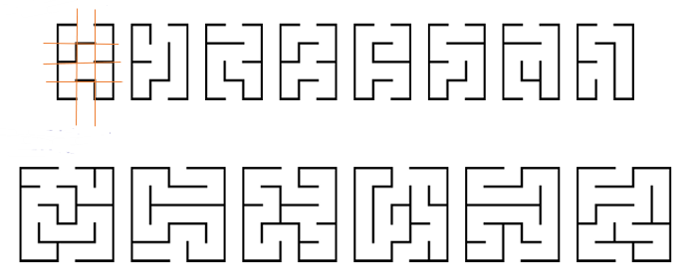
2、赛场环境
比赛场地环境为冷光源、无磁场干扰。但由于一般赛场环境的不确定因素较多，例如，场地表面可能有纹路和不平整，光照条件有变化等等。参赛队在设计机器人程序时应考虑各种应对措施。

四、机器人标准
参赛机器人必须是自主程序控制，不能使用遥控控制。由于线上远程接入比赛的特殊性，比赛现场的机器人由组委会统一提供，各参赛队可根据自身情况从现场提供的机器人设备中选择合适的机器人进行参赛，线上比赛现场的机器人清单以官方发布为准。线下任务展示机器人由参赛队伍自行设计准备。
比赛机器人设备的参赛要求如下：
尺寸：机器人最大尺寸为25*25*25cm（长*宽*高）。线下任务展示机器人可根据情景故事要求进行外观改装，改装后机器人最大尺寸为35*35*35cm（长*宽*高）。
传感器：机器人灰度检测传感器数量为3-6个，禁止使用集成类传感器，如循迹卡等，禁止使用带危险性的传感器，如激光类传感器。其他传感器的类型与数量没有限制。
电机：提供驱动动力的电机只能有2个。
轮子：机器人着地的轮子最多4个，轮子的尺寸与材质没有限制。
电源：机器人电源类型不限，但电源输出电压≤12.6V。

五、任务说明
机器人迷宫赛任务有线下任务展示与线上远程接入比赛两个部分。
线下任务展示要求参赛选手结合机器人穿越迷宫任务设计一个情景故事，机器人在穿越迷宫过程中参赛队伍可按情景故事加入自定义展示任务并配上解说。整个过程拍摄成视频，视频开头为参赛队伍自我介绍，整个视频时间不超过3分钟。
线上远程接入比赛时，机器人需从迷宫下方的入口出发，通过程序算法控制，沿迷宫墙壁前进，找到迷宫出口，从迷宫出口驶出，完成比赛。
机器人行进过程中，不允许破坏比赛场地，如出现破坏场地行为，视为挑战失败，结束比赛。比赛中，机器人进入迷宫后，在行进过程中如果从迷宫入口驶出，视为挑战失败，结束比赛。比赛中，机器人在迷宫中卡住原地不动超过10秒，视为挑战失败，结束比赛。
高中组须额外完成一个迷宫宝藏搜索任务。在迷宫的某一个死路尽头的场地单元正中会设置一个20cm*10cm*5cm的立体平台，在平台上放置一个3*3*3cm的正方体物块作为宝藏，机器人须用机械手抓取这个宝藏并将其带出迷宫。
机器人正式比赛时，由裁判按参赛选手选择的机器人导入对应的参赛程序后，将机器人摆放到迷宫入口，机器人方向朝迷宫进口方向。机器人摆放好后，裁判与参赛选手确认准备好后，由裁判按运行键开始比赛。

六、赛制安排
1、比赛顺序
比赛前抽签确定参赛顺序，比赛按照抽签确定顺序进行比赛，参赛队伍根据比赛时间安排，在规定的时间通过远程接入比赛系统，进行比赛。
2、编程调试
比赛开始前，组委会统一公布比赛迷宫布局。参赛队伍可选择适合自己的机器人，在比赛规定的90分钟内完成编程调试。编程调试的地方由参赛队自行决定，参赛场所需配置至少两个摄像头。编程调试过程中参赛选手需全程在摄像头拍摄视频中，中途不能擅自离场，如擅自离场，视为自动放弃比赛。编程调试结束后，参赛选手将比赛程序通过竞赛系统完成程序提交。参赛选手可一次提交多个比赛程序。
参赛选手编写比赛程序时，在程序开始位置添加3秒钟延时等待，即按机器人运行键后机器人需等待3秒后才能启动电机出发。
3、正式比赛
比赛共分两轮，单轮比赛时间为3分钟。两轮比赛之间参赛选手可以向裁判申请更换重新下载程序，但不允许更换机器人。参赛队的机器人出现下列情况，将停止计时，终止比赛，并记录所用时间。
（1）参赛队的机器人提前走出迷宫出口；
（2）参赛队主动结束比赛；
（3）机器人迷宫入口驶出、或机器人在比赛场地中原地不动超过10秒；
（4）计时到达3分钟。
其中裁判比赛完成结束计时的判断标准是：当机器人顺利从迷宫出口驶出，机器人的垂直投影完全驶出迷宫出口的地面白线时裁判结束计时，并记录比赛完成时间，机器人之后的状态不影响比赛结果。

七、比赛计分
1、任务得分表
序号 | 类别 | 任务 | 说明 | 得分
1 | 线下任务展示 | 以机器人穿越迷宫为主线设计拍摄的情景故事视频 | 按照故事情景、展示效果、技术性等方面进行打分，0-20分。 | 20分
2 | 线上远程接入比赛 | 机器人驶入迷宫 | 按运行键后，机器人前进出发，进入迷宫 | 10分
3 | 线上远程接入比赛 | 机器人驶出迷宫 | 机器人整体驶出迷宫 | 30分
4 | 线上远程接入比赛 | 抓取宝藏（高中组） | 机器人的机械手成功抓取宝藏，宝藏整体离开底座并且没有在该单元格掉落地面 | 15分
5 | 线上远程接入比赛 | 宝藏带出迷宫  （高中组） | 宝藏整体随机器人从迷宫出口出来 | 25分
6 | 线上远程接入比赛 | 时间得分 | 机器人正确驶出迷宫，每提前1秒得1分（精确到小数点后两位）  时间得分=180-实际比赛时间（秒） | 1分/秒
2、每个参赛队伍最终比赛成绩由线上任务展示得分+线上远程接入比赛得分组成。线上远程接入比赛得分取两轮比赛中最好的一次得分。
3、比赛排名按照各参赛队比赛最终成绩进行排序。如成绩相同，两轮比赛均未驶出迷宫的参赛队伍，将按照参赛队伍在比赛过程中，迷宫出口的最近距离（按单元格数量）排序。

八、其他
比赛期间，规则中如有未尽说明的事项由组委会决定。在竞赛中，裁判有最终裁定权，他们的裁决是最终裁决。

机器人物流搬运挑战赛竞赛规则

一、参赛范围
参赛组别：小学组、初中组、高中组
参赛人数：每队限报2名学生
指导教师：每队限报1名指导教师

二、比赛介绍
智能物流搬运比赛通过设计物流配送机器人模拟物流工人进行物流配送，采用自动识别运送物，根据识别到的结果配送到相应的位置，考察学生自动识别功能，路线规划，运动控制，机械使用等相关能力。
智能物流挑战赛要求参赛选手选择大赛提供的小车，通过编程控制，在规定时间内，从起始区出发，沿黑色轨迹线行进到放置区抓取物品，通过视觉识别，将物品正确配送至摆放区。
受疫情影响，该项目采用提交视频、照片、文档等资料的比赛形式，部分队伍可能需要参加线上答辩、在线任务演示。

三、比赛场地与环境
1、比赛场地
比赛场地由一张印有黑色轨迹线的喷绘布和比赛专用道具组成。
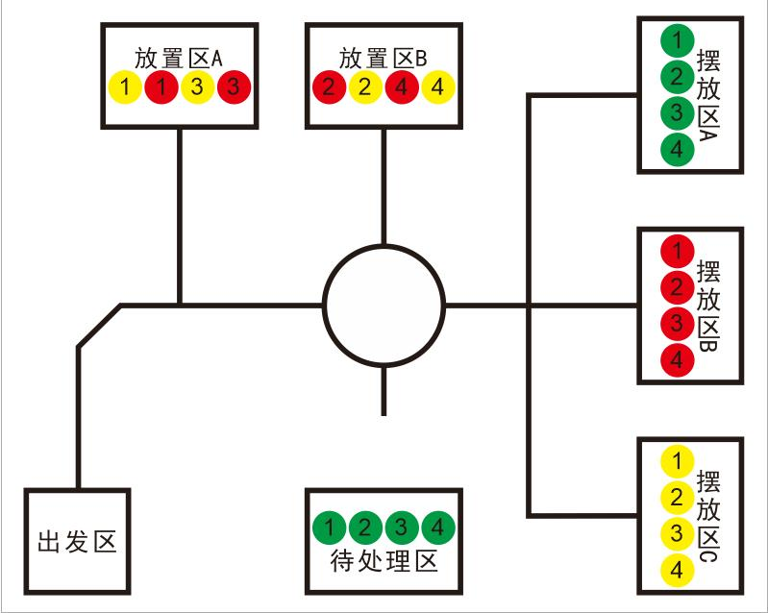
场地示意图（具体细节以正式公布为准）
机器人运行场地尺寸约为 225cm×180cm。其中设有 1 个机器人出发区、2 个物品放置区、3个摆放区和1个待处理区。机器人出发区的长宽尺寸约为 30cm×30cm。 处理区和摆放区的长宽尺寸均为 45cm×30cm，由一条18至20mm宽的黑色引导线连接。待处理区与场地圆形之间有一小段无引导线。
放置区 A 和放置区 B 各有2个黄色和2个红色的数字标识，摆放区A 和待处理区各有4个绿色的数字标识，摆放区B有4个红色的数字标识,摆放区 C 有4个黄色的数字标识。带有数字的圆形标识圈直径均为 10cm，位置均为各相应区域内居中、均匀布局，
任务中的“物品”均为一次性纸杯，杯口直径约 7.5cm,杯底直径约 5.3cm，高度约8.6cm。外表颜色分别为红色、黄色和绿色。杯子底部和杯身标注 1，2，3，4 字样便于机器人识别。
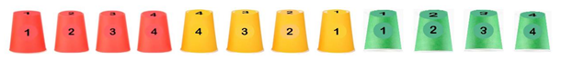

2、赛场环境
比赛场地环境为冷光源、无磁场干扰。但由于一般赛场环境的不确定因素较多，例如:场地表面可能有纹路和不平整，光照条件有变化等等。参赛队在设计机器人程序时应考虑各种应对措施。

四、机器人标准
机器人启动方式不限，但不允许使用遥控设备去控制和引导机器人的运行，机器人必须通过程序实现自主运行。
尺寸：机器人在出发区内的最大尺寸为30cm*30cm*30cm（长*宽*高），机器人驶离出发区后可以变形，整个比赛过程中机器人尺寸最大不能超过45cm*45cm*45cm。
传感器：机器人禁止使用集成类传感器，如循迹卡等，禁止使用带危险性的传感器，如激光类传感器。其他传感器的类型与数量没有限制。为了推广人工智能新技术的普及，鼓励使用机器视觉进行循迹。如参赛队仅使用视觉传感器进行巡线（即没有安装任何地面灰度检测传感器）的，将获得额外的难度系数加成。
电源：机器人电源类型不限，但电源输出电压≤12.6V。

五、任务说明
比赛时，机器人从出发区出发，行进至放置区或待处理区（纸杯的颜色和编号随机摆放），将4个纸杯搬移至摆放区，并按编号顺序完成摆放。小学组需要把颜色为红色和黄色的纸杯从放置区搬运到摆放区规定位置。初中组需要把颜色为红色和绿色的纸杯从放置区搬运到摆放区规定位置。高中组需要把颜色为红色、绿色和黄色的纸杯从待处理区和放置区搬运到摆放区规定位置。
摆放时杯口要尽可能地放入区域内的圆形数字标识圈内，完全放入则视为任务完成度最高。纸杯上的数字编号需要与摆放区内的圆形数字标识一致，放在摆放区边框线外或搬错的纸杯（颜色或数字不对）则视为无效摆放。
比赛中，允许机器人脱线运行去抓取物块或投放物块。比赛中，如机器人原地不动超过10秒，视为挑战失败，结束比赛。
机器人正式比赛时，由参赛选手将机器人摆放到起始区，机器人运行方向朝向不固定。机器人摆放好后，由参赛选手经裁判允许后按运行开关开始比赛。

六、比赛时间
比赛时间为3分钟。
参赛队的机器人出现下列情况，将停止计时,终止比赛，并记录所用时间。
（1）机器人行进过程中，走出比赛场地范围；
（2）参赛队主动结束比赛；
（3）机器人在比赛场地中原地不动超过10秒；
（4）计时到达3分钟;
裁判比赛完成结束计时的判断标准是：当机器人顺利完成所有物品的搬运与投放时裁判结束计时，记录比赛完成时间，机器人之后的状态不影响比赛结果。

七、比赛计分
1、任务得分表
序号 | 任务 | 说明 | 得分
1 | 机器人驶离起始区 | 按运行键后，前进出发，沿黑色轨迹线行进 | 10分
2 | 物品抓取 | 机器人正确地从放置区抓取物品，物品离开放置区 | 5分/个
3 | 物品投放 | 机器人将从摆放区抓取物品，投放到摆放区规定位置，纸杯颜色或数字编号不对视为无效摆放 | 10分/个
4 | 罚分 | 物品掉落在场地地面上（放置区、待处理区、摆放区之外的区域） | -1分/个
5 | 难度系数加成 | 仅使用视觉传感器进行巡线（即没有安装任何地面灰度检测传感器）的。 | 总分x1.2
备注：单轮最低得分为0分（罚分超过得分时，最后成绩即为0分）。
2、比赛排名按照各参赛队的最终比赛成绩进行排序。如出现同分的，按照比赛时间进行排序。

八、资料提交
序号 | 材料名称 | 材料要求 | 提交格式
1 | 比赛视频1 | 机器人完整运行过程的全景视频，不得剪辑 | mp4，大小不超过200M
2 | 比赛视频2 | 机器人完整运行过程的近景跟拍视频，不得剪辑 | mp4，大小不超过200M
3 | 照片 | 按要求提供至少5张 | jpg
4 | 程序代码 | 程序代码清单或截图，及相应注释 | txt或ppt
5 | 技术说明文档 | 机器人硬件清单、结构图纸、设计思路、创意说明、传感器特点及数据等介绍 | wps、doc或pdf
1、比赛视频1要求利用手机（或摄像机）尽量从俯视角度俯拍机器人从出发区开始在场地上自主运行完成任务的完整视频，必须以横屏画面进行拍摄，视频画面需覆盖参赛选手操作和机器人场地的整体场景。视频须一镜到底，中途不可剪辑，画面稳定，声音清晰，真实完整。拍摄的画面中应出现计时的计时器，显示精度为 0.01 秒。拍摄时注意环境光线不能过暗，分辨率为1080p以上。提交视频格式要求为mp4，在视频片头显示字幕，需包括：项目名称、组别、学校、学生姓名。
2、比赛视频2要求利用手机（或摄像机）近景跟随拍摄机器人从出发区开始在场地上自主运行完成任务的整个过程，机器人完成所有任务后，再近景拍摄摆放区各个杯子的摆放状态。视频必须以横屏画面进行拍摄，视频须一镜到底，中途不可剪辑，画面稳定，声音清晰，真实完整。
3、照片需包含机器人正面、侧面、改装部分的照片，也可以增加学生在制作、编程、调试过程中的照片。
4、提交的程序代码如是C、Python等代码形式的程序，在程序中做好充分注释，并存为txt文件。如是scratch等流程图形式的程序，需将程序页面截图，并标注主要的程序模块功能、参数等，以ppt文件格式呈现。
5、技术说明文档根据材料要求填写，图文并茂，文件大小控制在10M 以下。
6、所有提交的视频文件、程序、照片等存入同一个文件夹并压缩打包，压缩包用 RAR 格式，扩展名为.rar，文件名为“项目-组别-学校-选手姓名”。

九、其他
比赛期间，规则中如有未尽说明的事项由组委会决定。在竞赛中，裁判有最终裁定权，他们的裁决是最终裁决。
机甲大师对抗赛竞赛规则

一、参赛范围
参赛组别：小学组、初中组、高中组
参赛人数：每队限报4-6名学生
指导教师：每队限报1名指导教师

二、比赛介绍
自从人类实现自由航行于星际之间以来，晶体能源成为了星际文明的生存命脉，宇宙大国在一些能源星球上都建立了基地，而宇宙间的能源是有限的，于是在各个宇宙大国之间引发了各种能源与战略资源的战争，为了争夺能源星球上的资源控制权，大家都派出无人战车与无人机，抢占能源星球基地，为自己国家带来巨大的能源。
机甲大师青少年赛的核心是全自动运行及远程第一视角操控的机器人之间的运行射击对抗。今年比赛采用VPN远程接入，选手使用赛事系统连接机甲机器人在指定场地进行红蓝双方3vs3战术对抗，通过操控机器人发射弹丸攻击对方机器人或基地。比赛过程中设有多种任务，比赛结束时，基地剩余血量高的一方获得比赛胜利。

三、比赛场地与环境
1、比赛场地
比赛场地是一个长为7米、宽为5米的区域，主要包含基地区、补给区以及中央战斗区。场地面铺设厚度为20 mm的EVA地垫，战场内公路等模块的材料均为EVA，资源岛以金属材料为主。
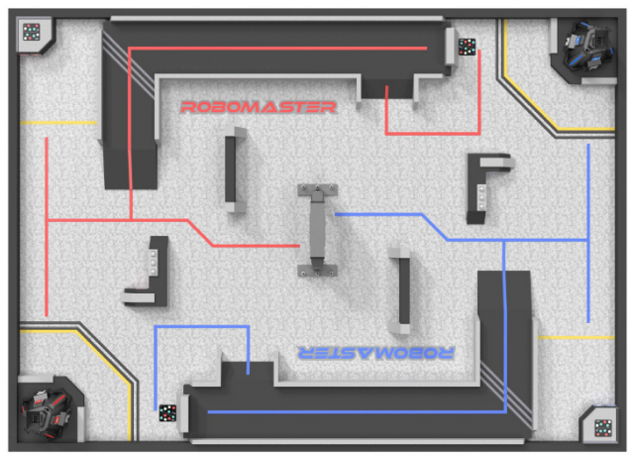
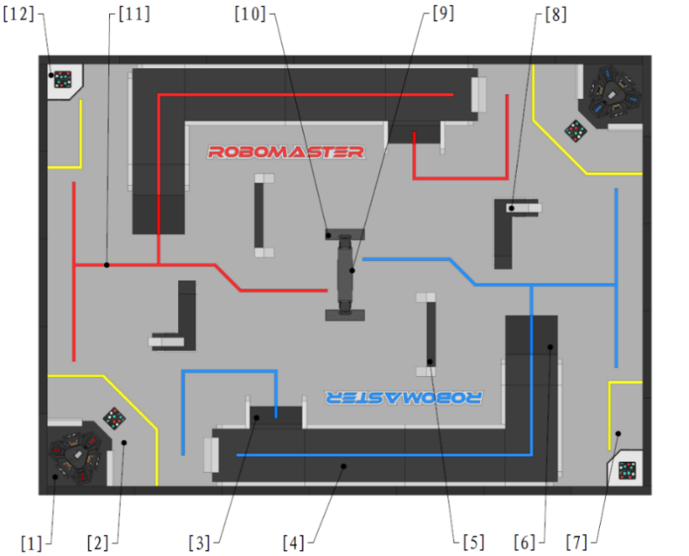
[1] | 基地区 | [2] | 启动区 | [3] | 30°坡 | [4] | 公路
[5] | 高墙 | [6] | 15°坡 | [7] | 补给区 | [8] | L地形块
[9] | 能量机关 | [10] | 资源岛 | [11] | 引导线 | [12] | 停机坪

2、场地相关任务道具
1）、启动区
启动区是比赛正式开始前放置机器人的区域。启动区区域如下图所示：
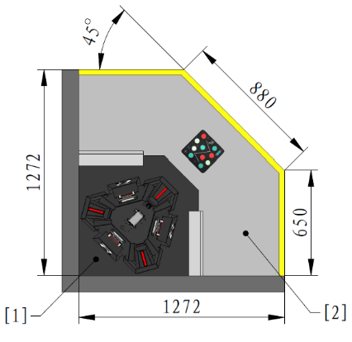
2）、基地区
基地区位于启动区内，基地位于基地区中央。
基地的上限血量为3000，分为红方基地和蓝方基地。基地侧面平均分布三块装甲模块。
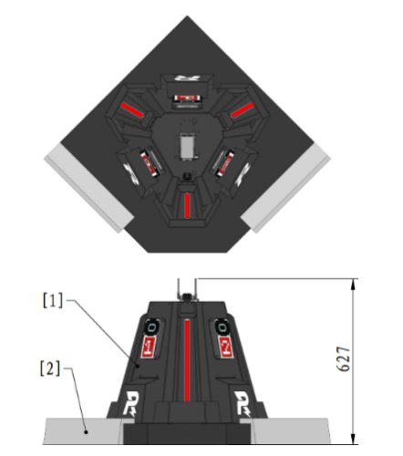
3）、补给区
补给区是机器人弹丸补给的重要区域。红蓝双方各有一个补给区。
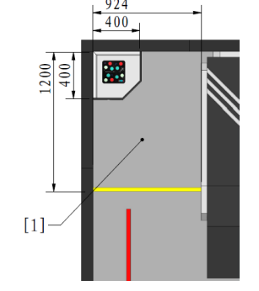
4）、公路
公路是一方机器人从己方基地前往对方基地的快捷通道。公路的两端分别为15°坡和30°坡。
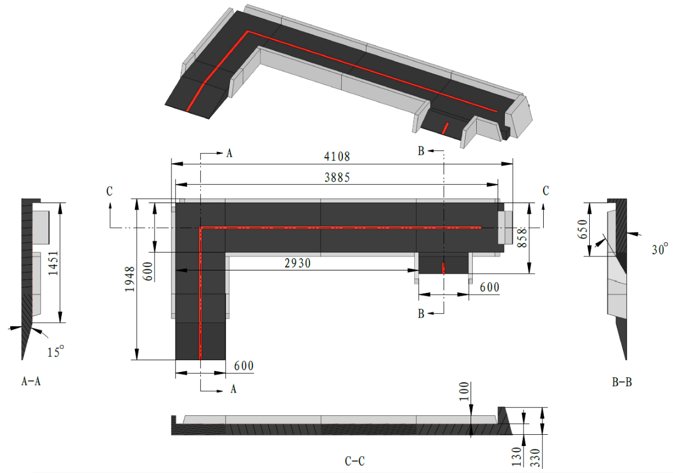
5）资源岛
资源岛包含弹药库和能量机关，是战场中心的资源区。
资源岛不分红蓝方，双方工程机器人均可到资源岛获取弹药瓶。
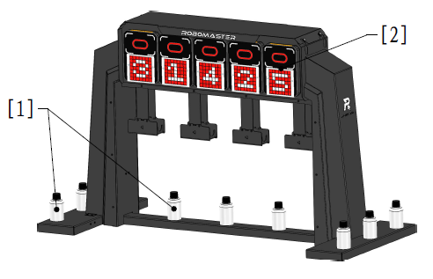

3、赛场环境
比赛场地环境为冷光源、无磁场干扰。但由于一般赛场环境的不确定因素较多，例如，场地表面可能有纹路和不平整，光照条件有变化等等。参赛队在设计机器人程序时应考虑各种应对措施。

四、机器人标准
参赛机器人阵容为2台步兵机器人、1台工程机器人。比赛分为自动阶段与手动阶段。在自动阶段参赛机器人必须是自主程序控制，不能使用遥控控制。在手动阶段参赛选手通过第一视角远程控制机器人。参赛机器人需符合以下条件方可参赛：
尺寸：机器人最大尺寸为40*40*40cm（长*宽*高）。
传感器：传感器的类型与数量没有限制。禁止使用带危险性的传感器，如激光类传感器。
电机：提供驱动动力的电机只能有4个（不含机械臂/云台电机）。
轮子：机器人着地的轮子最多4个，轮子的尺寸与材质没有限制。
电源：机器人电源类型不限，但电源输出电压≤12.6V。
运行环境：可连入赛事引擎。

五、任务说明
1、自动运行机制
小学组比赛开始的第一分钟（即倒计时 5:00-4:00）、初中组和高中组比赛开始的第一分钟（即倒计时 5:00-4:00）和第三分钟（即倒计时 2:00-1:00）为自动运行阶段，操作手客户端的方向控制按键以及鼠标将无法用于操控机器人。但操作手可通过操作手客户端提供的自定义技能功能启动提前装载到机器人中的自定义技能。每个技能释放后，将有 10 秒钟的冷却时间，冷却时间结束后可再次释放该技能。
在自动运行阶段，所有地面机器人应尽量沿己方引导线运行。当机器人任意 部分的垂直投影与场地上己方引导线接触时，即视为机器人正在沿引导线运行。 引导线分为红方引导线和蓝方引导线，宽度均为 35mm。
2、能量机关机制
能量机关位于资源岛两侧，可通过弹丸击打的方式进行激活，激活后全队会获得一定增益。红方队伍仅可激活红方能量机关，蓝方队伍仅可激活蓝方能量机关。双方可同时击打并激活能量机关。
能量机关分为两个阶段：自动运行阶段能量机关和手动操控阶段能量机关。
自动运行阶段能量机关：在比赛的自动运行阶段，若一方机器人成功激活能量机关，则该方所有机器人获得1.5倍攻击力增益，持续至比赛结束。
手动操控阶段能量机关：比赛进入手动操控阶段一分钟后，若一方机器人激活能量机关，则该方所有机器人获得2倍攻击力增益，持续40秒。
一方能量机关被激活后的一分钟内，该方能量机关不可被再次激活。
能量机关由五个电子视觉标签组成。能量机关最左侧电子视觉标签为符号位， 右侧 4 个电子视觉标签为数字位。符号位有：×、÷；数字位有：0、1、2、3、 4、5、6、7、8、9。其中符号位可被多次触发，数字位的每个数字最多只能被触 发一次。
比赛开始时，电子视觉标签会随机生成 1 个符号与 4 个数字。机器人发射弹 丸击打对应电子视觉标签的击打检测有效区域生成数学算式，使得数学算式计算结果为24，即可成功激活能量机关。若连续击打两次数字可组成十位数，连续击打三次数字可组成百位数。
3、弹丸补给机制
允许发弹量表示当前允许机器人发射的弹丸数量，机器人每发射一颗弹丸，允许发弹量下降一点，当允许发弹量归零时，机器人将无法发射弹丸。允许发弹量可通过弹药瓶补给的方式或在特定时间回到补给区识别回血标签的方式得到提升。
4、机制叠加逻辑
当机器人获得的同类增益超过一个时，取最大增益效果。增益包括攻击力、回血和上限血量。
5、获胜条件
正式比赛按照参赛队伍数进行抽签分组，然后进行小组循环赛和淘汰赛两部分。
以下为单局比赛的获胜条件：
a. 一方的基地被击毁时，当局比赛立即结束，基地存活的一方获胜。
b. 一局比赛时间耗尽时，双方基地均未被击毁，基地剩余血量高的一方获胜。
c. 一局比赛时间耗尽时，双方基地均未被击毁且基地剩余血量一致，全队伤害血量高的一方获胜。
d. 一局比赛时间耗尽时，双方基地均未被击毁且双方基地剩余血量一致，并且双方全队伤害血量一致，全队机器人总剩余血量高的一方获胜。
若上述条件无法判定胜利，该局比赛视为平局。淘汰赛出现平局则立即加赛一局直至分出胜负。

六、赛制安排
1、比赛顺序
比赛前抽签确定参赛顺序，比赛按照抽签确定顺序进行比赛。
2、适应性调试
在正式的比赛开始前，每个参赛队伍都有机会提前连接赛场进行适应性训练。每队适应性训练时长为10分钟，模拟对战中的队伍分配情况以组委会赛前公布的信息为准。
3、正式比赛
1）赛前准备阶段
每场比赛的首局赛前准备时间为10分钟，局间准备时间为3分钟。
2）比赛准备阶段
当比赛现场准备就绪后，工作人员会对参赛人员的身份进行校验。所有参赛人员的身份校验通过后，裁判会发出准备开始的指令，并开始赛前准备倒计时，参赛人员开始连接机器人。
参赛人员成功加入比赛房间并连接机器人后，操作手需确认操控是否存在延迟或卡顿现象，为机器人装载自定义技能并确认机器人功能正常。参赛人员在准备阶段发现的任何问题需在准备时间还剩1分钟之前向工作人员提出，否则不予受理。
准备阶段还剩15秒时，所有人员离开比赛场地，参赛选手不允许再调整机器人位置。
3）5分钟比赛阶段
小学组比赛阶段由1个自动运行阶段（1分钟）和1个手动操控阶段（4分钟）组成、初中组和高中组（含中职）比赛阶段由2个自动运行阶段（1分钟+1分钟）和2个手动操控阶段（2分钟+1分钟）组成。比赛过程中，两支队伍的机器人在核心比赛场地——战场内进行战术对抗。
4）比赛结束
当一局比赛时间耗尽或一方队伍提前触发获胜条件时，一局比赛结束，随后立即进入下一局比赛的两分钟准备阶段。当场比赛已决出胜负时，一场比赛结束。
5）成绩确认
一场比赛中，裁判会在成绩确认表上记录每一局比赛的主要判罚情况和比赛结束时双方伤害血量、基地的剩余血量、胜负情况和参赛队伍技术暂停机会使用情况等信息。
双方队长需在一场比赛结束后五分钟内确认比赛成绩。如果队长在五分钟内未确认成绩，也未提出申诉，视为默认当场比赛结果。

七、比赛判罚
为保证比赛的公平性、严肃比赛纪律，参赛队伍及机器人需严格遵循比赛规则。如有违规，裁判将会对违规行为给予相应的判罚。
比赛判罚体系详情如下所示：
违规等级 | 说明
一级警告 | - 违规方全部操作手操作界面模糊3秒  - 裁判系统会自动扣除违规方全部存活机器人当前上限血量的2%，机器人所扣除的血量将被计入对方伤害血量
二级警告（罚下） | - 罚下违规机器人：该局比赛中，机器人被扣除全部血量；被罚下的机器人不具备复活资格。机器人被罚下所扣除的血量将被计入对方伤害血量  - 罚下操作手或其它队员：裁判要求被罚下的参赛队员立即停止操作机器人
三级警告（判负） | - 若比赛前发出判负处罚（不包含两分钟准备阶段），违规方基地血量扣为零，违规方全部机器人血量为全满。另一方基地血量和机器人血量为全满  - 若比赛中发出判负处罚（包含两分钟准备阶段），当局比赛直接结束，违规方基地血量扣为零，违规方全部机器人血量以比赛结束时的血量为准，另一方基地血量和机器人血量以比赛结束时的血量为准  - 若比赛后发出判负处罚（因申诉仲裁导致），违规方基地血量扣为零，违规方全部机器人血量以比赛结束时的血量为准，另一方基地血量和机器人血量以比赛结束时的血量为准
取消比赛资格 | - 取消参赛队员比赛资格：取消违规参赛队员当场比赛以及本赛季后续比赛的比赛资格，但是不影响其所在参赛队伍的参赛资格。违规参赛队员应立即离开赛场区域，且无法获得本赛季的任何荣誉。  - 取消参赛队伍比赛资格：参赛队伍被取消当赛季的比赛资格和评奖资格，但队伍的战绩依然保留，作为其他队伍晋级的参考依据。

八、其他
比赛期间，规则中如有未尽说明的事项由组委会决定。在竞赛中，裁判有最终裁定权，他们的裁决是最终裁决。

无人机任务挑战赛竞赛规则

一、参赛范围
参赛组别：小学组、初中组、高中组
参赛人数：每队限报2名学生
指导教师：每队限报1名指导教师

二、比赛介绍
无人机任务挑战赛要求参赛选手使用自主任务规划、自主导航、飞行控制、视觉识别等技术的综合运用，通过程序编程控制无人机配合自主设计的结构完成物块的运输与精准投放。比赛时无人机从起飞区出发，按照规定航线，完成穿越圆环、饶杆、视觉识别等任务，最后将配送物块投放到终点投放区。
受疫情影响，该项目采用提交比赛视频、照片、文档等资料的形式，部分队伍可能需要参加线上答辩、在线任务演示。

三、比赛场地与环境
1、比赛场地
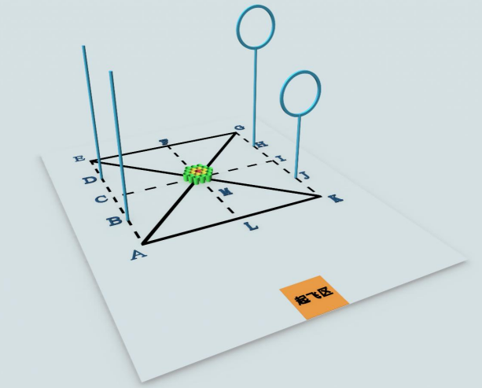
比赛场地采用尺寸为400*300cm喷绘布，上面黑线宽为1.5cm。
整个比赛场地中设有起飞区、低圆环、高圆环、竖杆、投放区，参赛队伍通过编程控制无人机飞行、避障、视觉识别等任务。
2、配送物块
比赛中无人机需要配送的物块为2*2*2cm的正方体，颜色为红色。
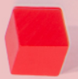
3、投放区
投放区由19个纸杯紧挨着组成的3圈纸杯接物区，19 个纸杯紧挨着组成的 3 圈纸杯接物区，中心为1个红色纸杯，它的外围是由6个黄色纸杯组成的第2圈，再外围是由12个绿色纸杯组成的第3圈。所有纸杯杯口向上紧挨着摆放，允许将纸杯在地面上固定住。所有纸杯的杯口必须敞开，杯内的底部须保持白色其内部不得放置定位用的二维码或其他标志。
4、竖杆
比赛场地中有2个竖杆，高度为150cm。比赛时该杆竖直放置，与地面垂直。
5、圆环
比赛场地中有2个圆环，圆圈直径为60cm，圆圈竖直放置，圈平面与地面垂直。其中一个为低环，低环圆圈中心离地高度为100cm左右；一个为高环，高环圆圈中心离地高度为150cm左右。
6、赛场环境
比赛场地环境为冷光源、无磁场干扰。但由于一般赛场环境的不确定因素较多，例如，场地表面可能有纹路和不平整，光照条件有变化等等。参赛队在设计机器人时应考虑各种应对措施。

四、无人机标准
参赛无人机需完全自主运行，不允许使用遥控。无人机可利用成品飞行器适当加以改造或者自行设计制作的飞行器，提倡使用开源硬件和软件自行设计，并能够使用诸如图像识别或其他各种技术手段来实现精准定位。
电机数量：4只
电机轴距：≤13cm
桨叶尺寸：直径≤8cm
整机重量：≤120g
电池电压：≤4.2v

五、任务说明
比赛任务分为两个部分，第一部分为无人机飞行任务展示，第二部分为技术答辩。
无人机飞行任务展示要求让无人机从起飞区出发，飞行至A点亮红灯；以B点竖杆为中心水平方向顺时针360度以上绕飞，绕飞过程中亮绿灯，飞行高度不能超越竖杆高度；以D点竖杆为中心水平方向逆时针360度以上绕飞，绕飞过程中亮蓝灯，飞行高度不能超越竖杆高度；无人机飞行至F点，悬停3秒，亮黄灯；无人机飞行至G点，再穿过H点高环，穿越过程中亮红灯；无人机飞行至I点，再穿过J点低环，穿越过程中亮绿灯；无人机飞行至L点，左右平移（平移距离大于30cm）,平移过程中亮蓝灯；做完指定动作后无人机飞行至投放区将物块投放至纸杯中；无人机完成所有任务后返航降落到起飞区。无人机在执行基本任务时中途不能落地，否则所做任务将被认作无效。
小学组比赛中没有投放任务；初中组比赛中无人机需投放1个物块；高中组比赛中无人机需投放3个物块。投放的物块可以在无人机起飞前手动装载到无人机投放装置中，也可以将物块放置在起飞区，由无人机自动抓取装载。在高中组比赛中，无人机投放物块可以每次挂载一个物块，分三次完成抛投，亦可一次性挂载多个物块后至投放区上方依次抛投（每个物块抛投间隔时间需大于1秒）。
在技术答辩中，问答涉及无人机原理、安全飞行规范、无人机编程等相关问题。

六、赛制安排
1、飞行任务展示时间为180秒。
2、飞行任务比赛中，在规定时间内选手可以重启无人机，在出发区重新开始比赛，但重启之前的比赛得分将被清零，比赛计时不停表。
3、无人机按照指定飞行路线飞行，获取分值。通过如下方式判断比赛结束：
a、无人机顺利完成任务到达终点。
b、无人机停止运动时间超过 10 秒，或降落到地面。
c、无人机在场地上的投影完全超出场地范围。
d、无人机撞网、跌落到地面、失去继续比赛能力。

七、比赛计分
1、比赛得分表
序号 | 任务 | 说明 | 得分
1 | 无人机成功起飞 | 无人机正常起飞并将配送物块带离始区 | 5分
2 | 无人机悬停 | 无人机在指定位置悬停并闪灯3秒 | 5分
3 | 指定飞行动作 | 无人机按照指定飞行动作进行飞行展示 | 5分
4 | 穿越低环 | 无人机成功穿越低的圆环 | 10分
5 | 穿越高环 | 无人机成功穿越高的圆环 | 10分
6 | 穿越竖杆 | 无人机正确穿越竖杆 | 10分
7 | 视觉识别 | 无人机正确识别出场地指定位置的数字标签卡并通过点阵显示出对应数字 | 10分
8 | 物块投放 | 无人机将物块精准投放在终点投放区，物块投进红色或黄色杯内得30分，投进绿色杯内得20分 | 20-30分
9 | 精准降落 | 无人机精准降落在起飞区，按照垂直投影在停机坪的不同得分圈进行打分（10分、15分、20分） | 10-20分
10 | 技术答辩 | 根据参赛选手答辩情况进行打分 | 0-30分
2、每个参赛队初赛成绩为飞行任务展示得分+技术资料得分组成。
3、比赛排名按照比赛总得分进行排序。如出现同分的，按照任务飞行比赛的时间来进行排序。

八、资料提交
序号 | 材料名称 | 材料要求 | 提交格式
1 | 比赛视频1 | 无人机完整运行过程的全景视频，不得剪辑 | mp4，大小不超过200M
2 | 比赛视频2 | 无人机完整运行过程的近景跟拍视频，不得剪辑 | mp4，大小不超过200M
3 | 照片 | 按要求提供至少5张 | jpg
4 | 程序代码 | 程序代码清单或截图，及相应注释 | txt或ppt
5 | 技术说明文档 | 机无人机硬件清单、结构图纸、设计思路、创意说明、传感器特点及数据等介绍 | wps、doc或pdf

1、比赛视频1要求利用手机（或摄像机）尽量从俯视角度俯拍无人机从起飞区开始在场地上自主运行完成任务的完整视频，必须以横屏画面进行拍摄，视频画面需覆盖参赛选手操作和无人机场地的整体场景。视频须一镜到底，中途不可剪辑，画面稳定，声音清晰，真实完整。拍摄的画面中应出现计时的计时器，显示精度为 0.01 秒。拍摄时注意环境光线不能过暗，分辨率为1080p以上。提交视频格式要求为mp4，在视频片头显示字幕，需包括：项目名称、组别、学校、学生姓名。
2、比赛视频2要求利用手机（或摄像机）近景跟随拍摄无人机从起飞区出发开始在场地上自主运行完成任务的整个过程，无人机完成所有任务后，再近景拍摄投放区杯子内物块投放状态。视频必须以横屏画面进行拍摄，视频须一镜到底，中途不可剪辑，画面稳定，声音清晰，真实完整。
3、照片需包含无人机正面、侧面、改装部分的照片，也可以增加学生在制作、编程、调试过程中的照片。
4、提交的程序代码如是C、Python等代码形式的程序，在程序中做好充分注释，并存为txt文件。如是scratch等流程图形式的程序，需将程序页面截图，并标注主要的程序模块功能、参数等，以ppt文件格式呈现。
5、技术说明文档根据材料要求填写，图文并茂，文件大小控制在10M 以下。
6、所有提交的视频文件、程序、照片等存入同一个文件夹并压缩打包，压缩包用 RAR 格式，扩展名为.rar，文件名为“项目-组别-学校-选手姓名”。

九、其他
比赛期间，规则中如有未尽说明的事项由组委会决定。在竞赛中，裁判有最终裁定权，他们的裁决是最终裁决。
人型机器人全能挑战赛竞赛规则

一、参赛范围
参赛组别：小学组、中学组（含初中、高中）
参赛人数：每队限报2名学生
指导教师：每队限报1名指导教师

二、比赛介绍
人型机器人全能挑战赛要求机器人在规定的时间内完成多项挑战动作。在比赛中，参赛队员除了要掌握机器人编程和对物理、力学平衡等知识的应用外，还要考虑如何面对一个多任务的项目,在有限时间内取得最好的成绩。
受疫情影响，该项目采用提交视频、照片、技术文档等资料，部分队伍可能需要参加线上答辩、在线任务演示。

三、竞赛场地说明
1、比赛场地
竞赛场地的外尺寸是120cm×60cm，场地地面用广告喷绘布打印而成。
竞赛场地上机器人起始出发区为场地一端20cm宽的黄色区域，终止区为场地另一端20cm宽的红色区域，中间80cm宽的绿色区域为运行区。在机器人运行区上面按不同任务要求摆放不同的场地任务道具，有机器人取物、机器人上下楼梯、桥面铺设等的场地设施。

机器人在比赛中执行每项任务准备时必须从起始出发区开始，机器人双足不得超越和接触始发区边界，待裁判发令后，可执行一键启动模式，让机器人自动进入运行区完成指定任务，到达终止区，自动停稳。以机器人进入或超越终止区停止（亦可以机器人未到到达终止区即停止运行）为此项任务挑战的结束（规则另有具体描述的除外）。
2、赛场环境
竞赛场地光源照度稳定、无明显磁场干扰。但由于一般赛场环境的不确定因素较多，例如，场地表面可能有纹路和不平整，光照条件有变化等。参赛队在设计机器人时应考虑各种应对措施。

四、任务说明和得分
1、机器人正向走
机器人双足并立面向运行区的姿势在起始区站稳准备，在裁判发令后，参赛队员可以以“一键启动”方式操作机器人运行（可直接在机器人身上操作，也可通过平放在地面的遥控器或电脑操作），期间至此项任务完成为止，不得再次接触机器人、遥控器或电脑，如有接触，视为任务失败。
机器人需要以正面（按人常态，正面面向终止区）向前的方式交替双足着地的姿态进入运行区自动行进，通过运行区，到达终止区自动站稳停止，视为任务结束。
此项任务限时30秒，任务分值为10分；
如机器人双足同时完全进入终止区站稳停止可得10分；
如机器人有一足完全在终止区，另一足尚有部分未完全进入终止区或超出终止区，则可得8分；
如机器人双足均未完全在终止区站稳停住，但有部分足底接触终止区，则可得6分；
2、机器人侧向行走
机器人双足以自选姿势在起始区站稳准备，在裁判发令后，参赛队员可以以“一键启动”方式操作机器人运行，（可直接在机器人身上操作，也可通过平放在地面的遥控器或电脑操作），期间至此项任务完成为止，不得再次接触机器人、遥控器或电脑，如有接触，视为任务失败。
机器人需要以侧面（按人常态，侧面朝向终止区）向运行区与终止区的方向自动行进，通过运行区，到达终止区自动站稳停止，视为任务结束。
此项任务限时30秒，任务分值为10分；
如机器人双足同时完全进入终止区站稳停止可得10分；
如机器人有一足完全在终止区，另一足尚有部分未完全进入终止区或超出终止区，则可得8分；
如机器人双足均未完全在终止区站稳停住，但有部分足底接触终止区，则可得6分；
机器人在运行过程中，始终至少保持有一足的完整投影或着地时完全在运行区内，则任务完成有效，如双足皆有接触运行区以外部分，则任务失败。如机器人在限定时间内未达到或超越了终止区，也视作任务失败。
3、机器人取物
场地中心点放有1个长宽高为10*10*15cm的木基座作为下层基座，基座中央放有1个边长5cm的EVA海绵块。
机器人以任意姿势在起始区站稳准备，在裁判发令后，参赛队员可以以“一键启动”方式操作机器人运行，（可直接在机器人身上操作，也可通过平放在地面的遥控器或电脑操作），期间至此项任务完成为止，不得再次接触机器人、遥控器或电脑，如有接触，视为任务失败。
机器人需要自行进入运行区行进，到基座前夹取基座上方的方块，使方块离开基座。然后可以选择前进到终止区或原地站稳。
此项任务限时60秒，任务分值为20分；
如机器人夹持方块并接触终止区站稳停止可得20分；
如机器人夹持方块并接触起始区站稳停止，则可得15分；
如机器人夹持方块并只在运行区站稳停止，则可得10分；
如机器人在限定时间内未能夹持方块脱离基座，则视作任务失败，机器人只可采用单手或双手机械夹持方式，不可使用黏粘等方式，如有此情况，视作任务失败。
4、机器人上下楼梯
场地中心点放有1个竞赛专用楼梯，要求机器人完成从一边上台阶、下台阶到另外一边的场地平面上。如果机器人除下肢以外的部分接触任务区域，则任务判定失败。
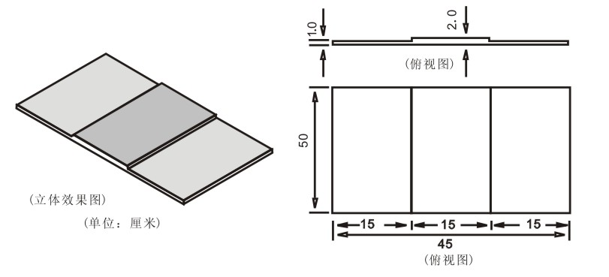
机器人以任意姿势在起始区站稳准备，在裁判发令后，参赛队员可以以“一键启动”方式操作机器人运行，（可直接在机器人身上操作，也可通过平放在地面的遥控器或电脑操作），期间至此项任务完成为止，不得再次接触机器人、遥控器或电脑，如有接触，视为任务失败。
机器人需要自行进入运行区行进，到楼梯前用行走的方式完成上台阶与下台阶任务，通过运行区，到达终止区自动站稳停止，视为任务结束。
此项任务限时45秒，任务分值为20分；

5、机器人桥面铺设
场地中心两个蓝圈位置各摆放一个一次性纸杯作为桥墩，杯口直径约7.5cm，杯底直径约5.3cm， 杯身高度约8.6cm，杯口朝下，可以用胶将杯口固定场地纸上。机器人出发区摆放有一个由KT板制作得桥面，桥面尺寸20cmⅹ2cm，厚度为 5mm。机器人携带桥面模型由起始区出发，将桥面铺设在2各桥墩之上。（桥面可在机器人启动之前手动放置在机器人身上，也可以在机器人启动之后从桥面存放区自动抓取 桥面）
此项任务限时60秒，任务分值为20分；

五、竞赛
1．竞赛
要求机器人在规定的比赛时间内，尝试完成多项任务以获得更多的分数，比赛时每个任务单独计时，不同任务之间有45秒的衔接调整时间，选手需要在这个时间内调整比赛场地道具、摆放机器人位置，如需更换机器人程序也需在这个时间内完成，逾时未准备完毕此次任务失去此任务得分。
2．任务
机器人为了获得分数而要执行的动作。机器人无需按照顺序完成任务，可以自由排序所挑战任务或放弃任务。
3．比赛动作
机器人在完成每项任务时，参赛队员只可一键操作启动机器人进入全自动运行，如有队员中途用手接触机器人，此项任务视作失败。
4．机器人
参赛机器人应符合以下规则：
（1）机器人的外形必须是类人型，由四肢、躯干和头等几部分组成。
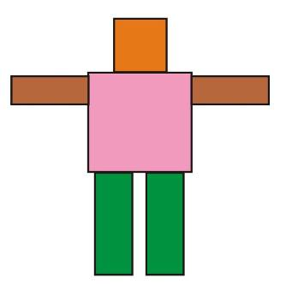
（2）机器人必须且只能使用一个可编程处理器。
（3）机器人必须使用电池供电，其电压不超过12.6V。
（4）机器人编程语言不限，编程软件中不可以有任何模块化的程序，所有动作程序均需完全由参赛队员自行编写，参赛队员必须能够解释其程序。
（5）在不影响正常比赛的基础上，机器人可进行个性化的装饰，以增强其表现力和容易被识别。

七、评分标准
1．在竞赛中，每个参赛队最终得分为所有任务得分之和。
2．比赛排名按照比赛总得分进行排序。如出现同分的，按照完成的任务数量来进行排序；如排序还是相同，按照任务完成的总时间来进行排序。

八、资料提交
序号 | 材料名称 | 材料要求 | 提交格式
1 | 比赛视频1 | 机器人完整运行过程的全景视频，不得剪辑 | mp4，大小不超过200M
2 | 比赛视频2 | 机器人完整运行过程的近景跟拍视频，不得剪辑 | mp4，大小不超过200M
3 | 照片 | 按要求提供至少5张 | jpg
4 | 程序代码 | 程序代码清单或截图，及相应注释 | txt或ppt
5 | 技术说明文档 | 机器人硬件清单、结构图纸、设计思路、创意说明等介绍 | wps、doc或pdf
1、比赛视频1要求利用手机（或摄像机）尽量从俯视角度俯拍机器人从出发区开始在场地上自主运行完成所有任务的完整视频，必须以横屏画面进行拍摄，视频画面需覆盖参赛选手操作和机器人场地的整体场景。视频须一镜到底，中途不可剪辑，画面稳定，声音清晰，真实完整。拍摄的画面中应出现计时的计时器，显示精度为 0.01 秒。拍摄时注意环境光线不能过暗，分辨率为1080p以上。提交视频格式要求为mp4，在视频片头显示字幕，需包括：项目名称、组别、学校、学生姓名。
2、比赛视频2要求利用手机（或摄像机）近景跟随拍摄机器人从出发区开始在场地上自主运行完成任务的整个过程。视频必须以横屏画面进行拍摄，视频须一镜到底，中途不可剪辑，画面稳定，声音清晰，真实完整。
3、照片需包含机器人正面、侧面、改装部分的照片，也可以增加学生在制作、编程、调试过程中的照片。
4、提交的程序代码如是C、Python等代码形式的程序，在程序中做好充分注释，并存为txt文件。如是scratch等流程图形式的程序，需将程序页面截图，并标注主要的程序模块功能、参数等，以ppt文件格式呈现。
5、技术说明文档根据材料要求填写，图文并茂，文件大小控制在10M 以下。
6、所有提交的视频文件、程序、照片等存入同一个文件夹并压缩打包，压缩包用 RAR 格式，扩展名为.rar，文件名为“项目-组别-学校-选手姓名”。

九、其他
比赛期间，规则中如有未尽说明的事项由组委会决定。在竞赛中，裁判有最终裁定权，他们的裁决是最终裁决。

